嘉義縣松梅國民小學
110學年度雙語國家政策－口說英語展能樂學計畫
子計畫2-1：國民中小學英語日活動成果報告表
活動名稱 | 松梅英語一級棒 |  | 辦理日期 | 12月8日~12月9日
辦理地點 | 校園、英語教室 |  | 參加人數 | 88人
成果摘要-活動內容介紹及特色說明  (列點說明) | 壹、活動目的  一、藉由節慶融入教學讓孩子體驗情境式的生活英語。  二、從活潑多元的活動設計評量學生英語聽說的能力。  三、增進學生對本國與外國文化習俗之認識，培養學生之國際觀。  參、主辦單位：教導處、英語教師  肆、參加對象：松梅國小一~六年級學生  伍、活動時間:110年12月8日（三）~12月9日（四）午:10:10~10:30  陸、活動地點：闖關地點：英語教室  柒、實施方式：  一、由五甲學生擔任關主(關主互相闖關)，學生說出闖關卡(附件1)上的單字即可蓋章。  二、低年級集一條、中年級集兩條、高年級集三條便可換小禮物一份，於兩日未完成闖關者，或參加中小聯運的學生，可於12/10(五)放學前找香利老師或教導處同仁補闖關。  三、另於公開場合依過關的闖關卡抽獎。
檢討或建議事項 | 無
照片說明（4-10張）
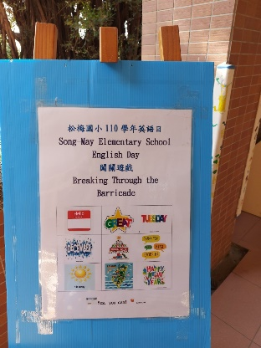 |  | 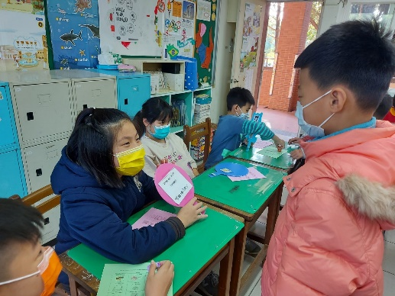
闖關說明 |  | 高年級學生擔任關主
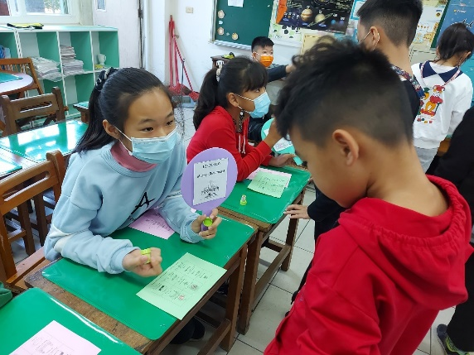 |  | 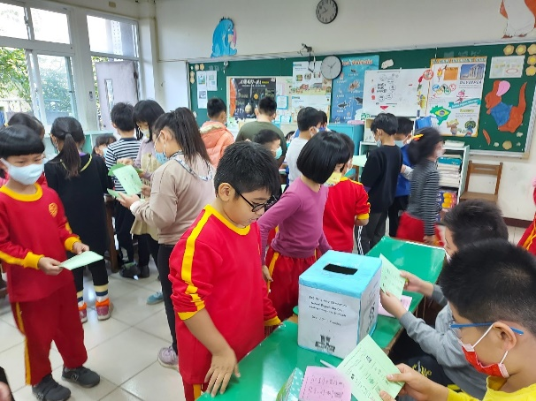
高年級學生擔任關主 |  | 闖關氣氛熱烈
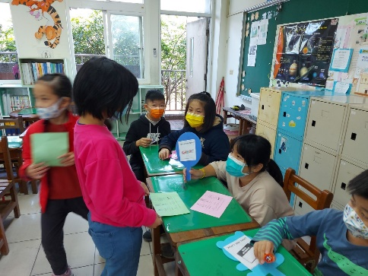 |  | 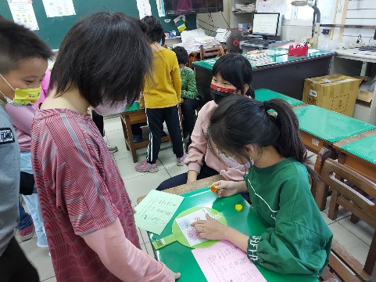
大聲說英文 |  | 過關即可蓋章換禮物

